Smlouva o zajištění ubytovacích a stravovacích služeb

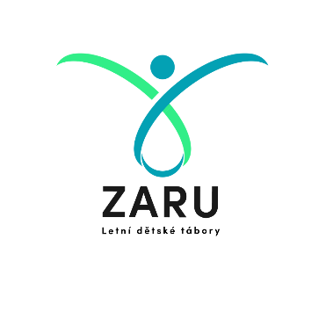

Dětské tábory ZARU, z.s.
se sídlem: Kaprova 42/14
IČ: 175 90 442; DIČ: CZ175 90 442
110 00 Praha 1 – Staré město
L 76762 vedená u Městského soudu v Praze
zastoupená: Generálním ředitelem Michalem Šefrnou
email: taboryzaru@seznam.cz
datová schránka: gega7m3)
mobil: 722 897 550,
(dále jen „dodavatel“)
a
Dětský domov a Školní jídelna, Melč 4
Příspěvková organizace
Se sídlem: Melč 4, 747 84 Melč
IČ: 47811927
email: veronika.fisherova@dd-melc.cz, jirina.bejdakova@dd-melc.cz
kontakty: +420 556 309 231, 731 646 488
datová schránka: 8vnfd7h
(dále jen objednatel“)

PREAMBULE

Dodavatel je nezisková společnost zaměřená na letní dětské tábory, pořádání akcí. Podpora, organizace a vytváření zejména dětských táborů, zotavovacích akcí převážně v době školních prázdnin a volna pro děti a dospělé každého věku. Podpora, organizace a moderování dětských dnů, mimoškolních a volnočasových aktivit, hromadných srazů, sportovních turnajů, vědomostních soutěží, zábavných programů a jiných společenských akcí.

PŘEDMĚT SMLOUVY
  - Objednatel musí navrhnout předběžný počet klientů, které poskytne pro rekreaci v rekreačním areálu Zbraslavice v termínu od 14.7 do 20.7.2024. Také v termínu od 3.8. do 24.8.2024 v rekreačním areálu Dřevotvatka. Také je možné v průběhu klienty ubírat, nebo přidávat, a to nejpozději do konce měsíce 31.05.2024. Vše skrze uvedené kontakty. V další polovině měsíce se počty oficiálně uzavřou a už jen v mimořádných situací se tyto počty mohou měnit, vše závisí na domluvě s dodavatelem.

  - Dodavatel se zavazuje že poskytne dětem i dospělým stravu formou plné penze (snídaně, svačina, oběd, svačina, večeře) a celodenně jim zajistí pitný režim. Prvním jídlem v den příjezdu každého pobytu bude večeře a posledním jídlem každého pobytu bude v den odjezdu snídaně.
Dodavatel umožní odběrateli využívat společné prostory a zařízení v kterém se nachází na základě každodenních koordinačních schůzek se správcem areálu. Jedná se např. o bazén, hřiště, jídelnu, ohniště, učebny. Využití těchto prostor by mělo být úměrné počtu účastníků k celkové kapacitě ubytování.
Dodavatel prohlašuje, že uvedené ubytovací středisko a v něm umístěné prostory splňují hygienické podmínky ubytovacího a stravovacího zařízení.
Odběratel prohlašuje, že zajistí, aby jeho klienti dodržovali během pobytu Ubytovací řád rekreačního střediska. Objednatel souhlasil, že jeho klienti nemají žádný problém s interakcí dalšími klienty, které budou na letním táboře ubytováni. Klienty se rozumí děti jednotlivého přihlášení, klienti z jiných DD, klienti z charit, nadací a tak dále. Dodavatel zajistí dopravu klientů z bodu A do budu B. Tím je myšleno Dětský domov-Rekreační středisko a následně na zpět.
Dodavatel zajistí proškolený personál, který má zkušenosti s dětmi, vedoucí, instruktory. Dodavatel zajistí zdravotní personál, který má kurz první pomoci. (většinou se jedná o stálý personál)

Počet poskytnutých klientů: 25 rozděleno do 4 turnusů

Fakturační podmínky

2.1. Celková částka k úhradě bude placena jednotnou fakturou.

  - Pokud objednatel bude hýbat s počty klientů a vznikne rozdíl, je povinen dodavatel částku vrátit, a to, pokud bude v rozdílu dlužit. Pokud mu však částka bude chybět je povinen objednatel rozdíl doplatit. Objednatel do tří dnů a dodavatel měsíc po skončení akce.

  - Původní cena je 5 240,- Kč. Cena se slevou 5% je 4 978,-Kč.

PLATNOST A ÚČINNOST SMLOUVY

  - Tato smlouva se uzavírá na dobu určitou, od termínu turnusu od 14.7 do 20.7.2024 a od 3.8. do 24.8.2024.

  - Smluvní strany jsou oprávněny od smlouvy odstoupit pro prodlení druhé strany s plněním povinností podle této smlouvy po dobu delší než 14 dnů a nezjedná nápravu ani do 30 dnů písemného upozornění druhé smluvní strany. Tím není dotčena povinnost k náhradě škody způsobené prodlením.
Pokud by v době konání pobytu byla obecně závazným právním předpisem (s účinky dopadajícími i na dodavatele služeb) zakázána realizace smlouvy (ubytovací a stravovací služby), zavazuje se dodavatel poskytnuté zálohy vrátit odběrateli do 30 dnů. Smlouva se v takovém případě ruší bez nároku na náhradu škody pro kteroukoli ze smluvních stran.

  - Tuto smlouvu je objednatel oprávněn vypovědět písemnou výpovědí s jednoměsíční výpovědní dobou bez udání důvodů. Výpovědní doba začíná běžet od 1. dne měsíce následujícího po doručení písemné výpovědi.

  - Smlouva nabývá platnosti a účinnosti dnem podpisu oběma smluvními stranami.

ODPOVĚDNOST

  - Dodavatel zaručuje poskytovateli dané služby, které uvádí v odstavci 1.3

  - Dodavatel bere veškerou odpovědnost za poskytnuté klienty

  - Dodavatel se zavazuje, že se bude chovat svědomitě, slušně a bude dbát na to, že se pohybuje mezi klienty (dětmi).

  - Objednatel se zavazuje, že vyhotoví seznam klientů a jejich anamnézy a informuje dodavatele o jakýchkoliv zdravotních potížích. (přihláška a další dokumenty odeslány prostřednictvím emailové schránky)

  - Objednatel odpovídá, aby klientovi zabalil doporučený seznam věcí, který dodavatel odeslal na příslušný email objednatele.

Ostatní smluvní ujednání

- Tato smlouva nabývá platnosti a účinnosti dnem jejího podpisu smluvními stranami.
- Tato smlouva je uzavírána ve dvou vyhotoveních, každá ze smluvních stran obdrží jedno vyhotovení.
- Smluvní strany prohlašují, že si smlouvu řádně přečetly, jejímu obsahu porozuměly a že tato smlouva vyjadřuje jejich pravou a svobodnou vůli prostou omylu, že ji neuzavírají v tísni ani za nápadně nevýhodných podmínek a na důkaz toho připojují své podpisy.

V Praze dne 21.5.2024 V .................... dne …………………

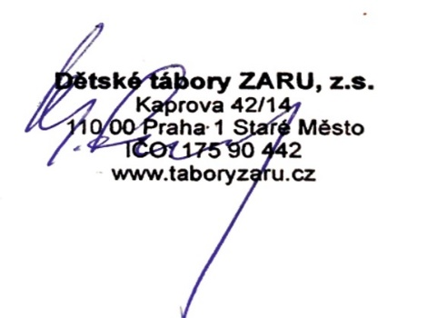

…………………………………………… ...……………………………………..

Dodavatel Objednavatel

